HỆ THỐNG BẢO ĐẢM AN TOÀN THỰC PHẨM VÀ
HỆ THỐNG KIỂM SOÁT THỰC PHẨM NHẬP KHẨU Ở NHẬT BẨN

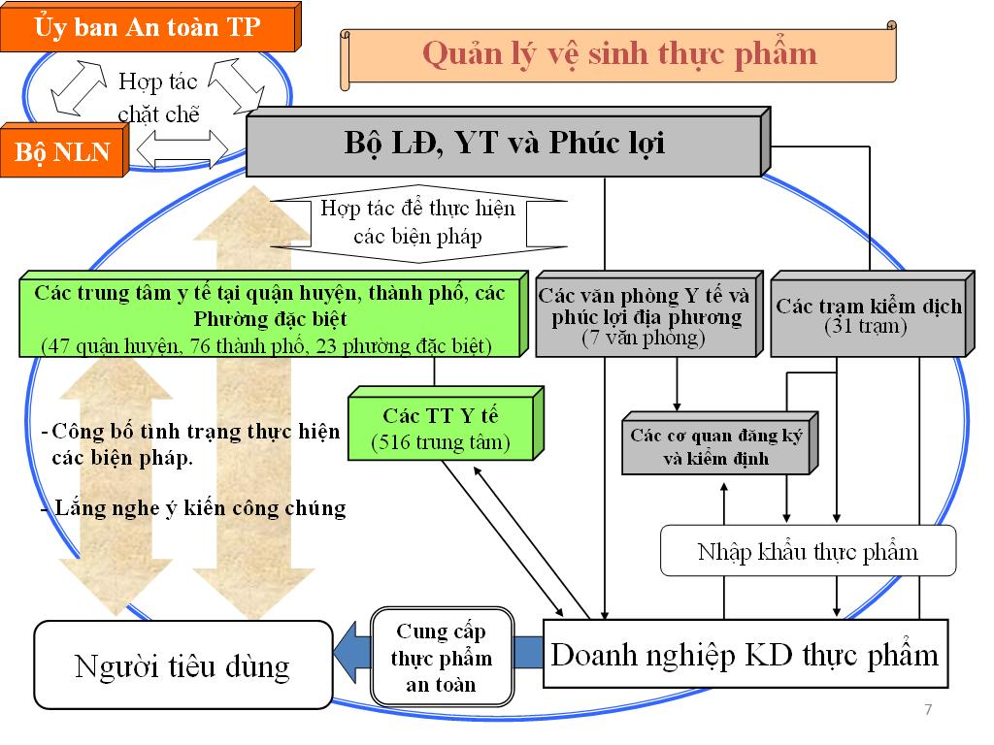

Luật pháp liên quan đến An toàn thực phẩm

➢Luật vệ sinh thực phẩm (1947)
- Trao quyền cho Bộ Lao động Y tế và Phúc lợi và chính quyền địa phương.
- Xây dựng các tiêu chuẩn và các chỉ tiêu đối với thực phẩm v.v
- Thực phẩm, phụ gia, thiết bị hoặc bao gói thực phẩm, v.v bị cấm bán và sử dụng.
- Cấp giấy phép cho các doanh nghiệp thực phẩm.
- Quy định về nhập khẩu thực phẩm
- Đăng ký phòng thí nghiệm, thử nghiệm
- Các biện pháp hành chính xử lý vi phạm v.v.

➢Luật cơ sở về an toàn thực phẩm (2003)
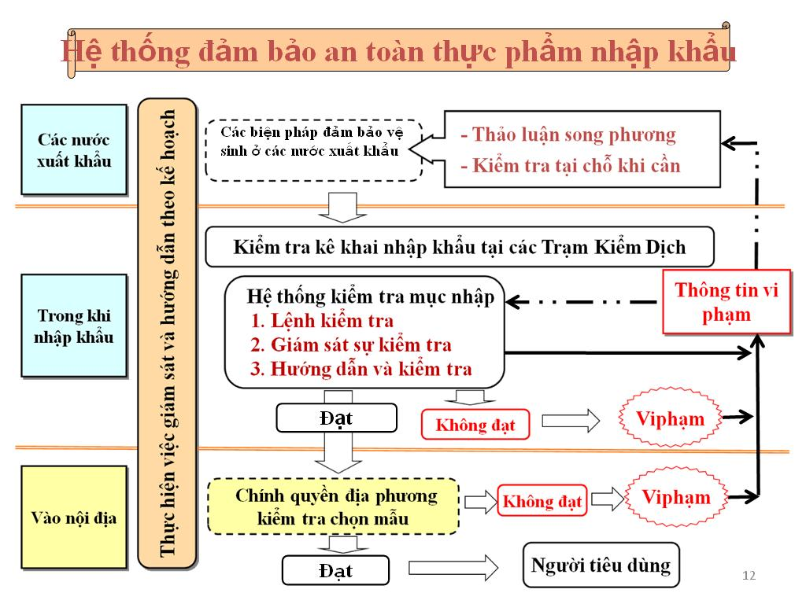
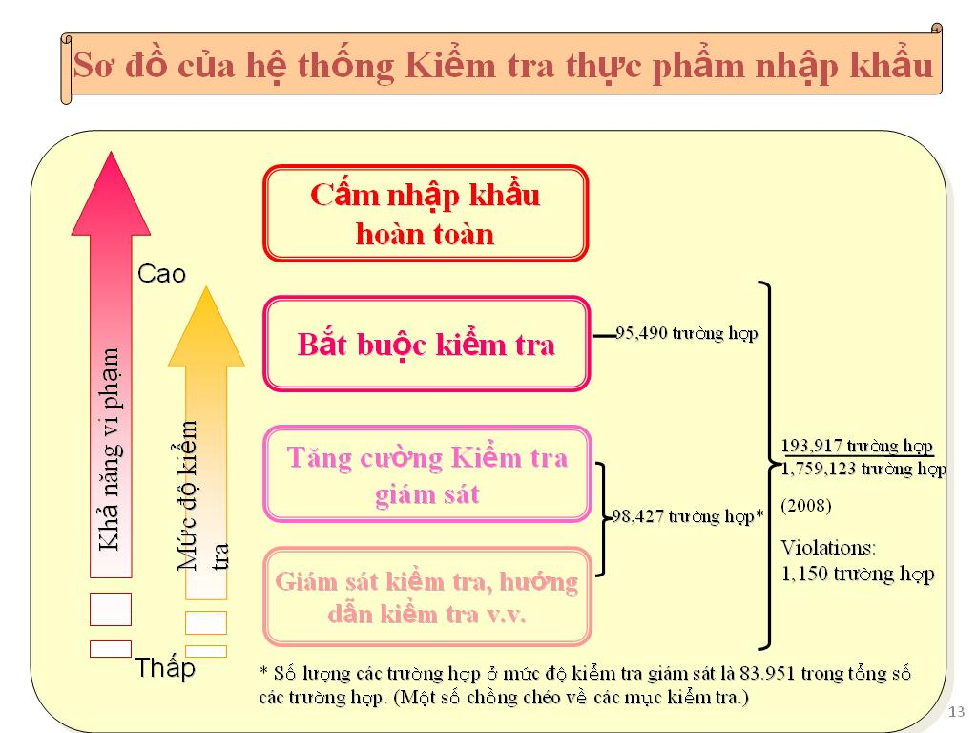
Danh mục sản phẩm kiểm tra đối với tất cả các nước xuất khẩu (Tháng 10 năm 2010)
Tên thực phẩm | Yếu tố cần kiểm tra
Cá Nóc | Nhận dạng chủng loại cá
Lạc và các sản phẩm chế biến  (Giới hạn đối với sản phẩm sản xuất chủ yếu từ lạc) | Aflatoxin (ND)
Hạt dẻ cười | Aflatoxin (ND)
Hạnh nhân Brazil, ngô, hạnh nhân, quả óc chó, ớt, tiêu,  hạt nhục đậu khấu, và kê | Aflatoxin (ND)
Gia vị hỗn hợp | Aflatoxin (ND)
Sung khô | Aflatoxin (ND)
Đậu quả | Cyanide
Sắn và các sản phẩm chế biến (trừ tinh bột) | Cyanide
Amoni cacbonat hydro và thực phẩm có chứa amoni hydro cacbonat | Melamine
Trứng cá hồi muối | Nitrite (0.005g/kg)
Rau cải và các sản phẩm chế biến từ rau cải  (chỉ xử lý đơn giản) | Indoxacarb (0.01ppm)
Đậu Hà Lan non và các sản phẩm chế biến  (chỉ xử lý đơn giản) | Acephate (0.01ppm)
Mực và các sản phẩm chế biến (chỉ xử lý đơn giản) | Chloramphenicol (ND)
Tôm và các sản phẩm chế biến (chỉ xử lý đơn giản) | Chloramphenicol (ND)  Furazolidone (ND)  Furaltadone (ND)  Trifluralin (0.01ppm)
Hải sản  (Không áp dụng cho các sản phẩm không được sấy hoặc các sản phẩm không được xác nhận đã được sấy trước khi bán  (sấy ở 70 ℃ trong 1 phút hoặc nhiều)) | Shigella
Thực phẩm  (trừ các sản phẩm chưa qua chế biến, chỉ sơ chế, chất béo và dầu ăn, tự muối hoặc các sản phẩm ướp với muối) | Cyclamic acid (ND)
Đậu tương và các sản phẩm chế biến  (chỉ xử lý đơn giản) | Lufenuron (0.02ppm)
Đậu non và các sản phẩm chế biến  (chỉ xử lý đơn giản) | Cypermethrin (0.5ppm)
Đậu Hà Lan non và các sản phẩm chế biến  (chỉ xử lý đơn giản) | Acephate (0.1ppm),  Propiconazole (0.05ppm)
Tía tô và các sản phẩm  (chỉ xử lý đơn giản) | Profenofos (0.05ppm)
Cá trình và các sản phẩm | Furazolidone (ND)
Bo bo và các sản phẩm | Aflatoxin (ND)
Vừng và các sản phẩm  (chỉ xử lý đơn giản) | Aflatoxin (ND)

Quy trình xuất khẩu vào Nhật Bản

1. Cần nộp đơn xin nhập khẩu thực phẩm cho các trạm kiểm dịch nhập khẩu bởi một đơn vị nhập khẩu.
Cung cấp thông tin chi tiết như là người giao hàng, đơn vị xuất khẩu, nhà chế biến, nhà sản xuất, thành phần của thực phẩm, sử dụng phụ gia, quá trình sản xuất, v.v.

2. Cần phải có chứng chỉ vệ sinh thực phẩm do nước xuất khẩu cấp cho thịt, các sản phẩm từ thịt và cá Nóc
3. Cần thực hiện nghiêm túc việc kiểm tra trong cả hai khâu nhập khẩu và vào nội địa Nhật Bản.
-Cần thiết phải kiểm soát vệ sinh vào giai đoạn của chế biến trong nước, sản xuất, vận chuyển.
Tăng cường kiểm tra, đặc biệt là dư lượng thuốc trừ sâu, thuốc kháng sinh.

4. Cần được thông qua chỉ bởi kết quả kiểm tra của phòng thí nghiệm quốc gia, Cơ quan đăng ký và kiểm tra, các phòng thí nghiệm chính thức nước ngoài được Bộ Y tế, Lao động và Phúc lợi chấp nhận.
Liệt kê các phòng thí nghiệm chính thức nước ngoài
5. Tất cả các kết quả kiểm tra phải tuân thủ tiêu chuẩn GLP
- Không chỉ đạt theo tiêu chuẩn ISO17025, mà còn tuân thủ tiêu chuẩn GLP
- Kiểm soát hình thức lấy mẫu để kiểm nghiệm kết quả.

